桂林电子科技大学2019-2020学年第2学期

**程序设计与问题求解实验报告**

课号： 1922153

|  |  |  |  |  |  |  |  |  |  |  |
| --- | --- | --- | --- | --- | --- | --- | --- | --- | --- | --- |
| 实验名称 | **实验六 结构体与链表程序设计** | | | | | | | |  | 辅导教师意见：  成绩 教师签名：王代君 |
| 院系 | **计算机与信息安全学院** | | | 专业 | | **计算机大类** | | |
| 学号 | **1900301517** | | | 姓名 | | **陆洪业** | | |
| 实验日期 | **2020** | 年 | **6** | | 月 | | **27** | 日 |
|  |  | | | | | | | |

### 一．实验目的：

1. 掌握结构化数据的编程使用；
2. 掌握指针与内存地址的关系；
3. 掌握通过指针动态申请和释放内存的编程方法；
4. 掌握单向链表的基本操作。

|  |
| --- |
| **二、实验内容和步骤:** |

1、改正下列程序错误，使之完成规定的功能

（1）结构体相关编程

　　　程序实现输出图书的名字和单价，错误代码如下：

#include <stdio.h>

struct book

{

float price;//价格

char name[10];//名字

}

int main(void)

{

struct book myBook;

myBook={5.6,"the world is flat"};

printf("book name=%s,book price=%f",myBook.name,myBook.price);

return 0;

}

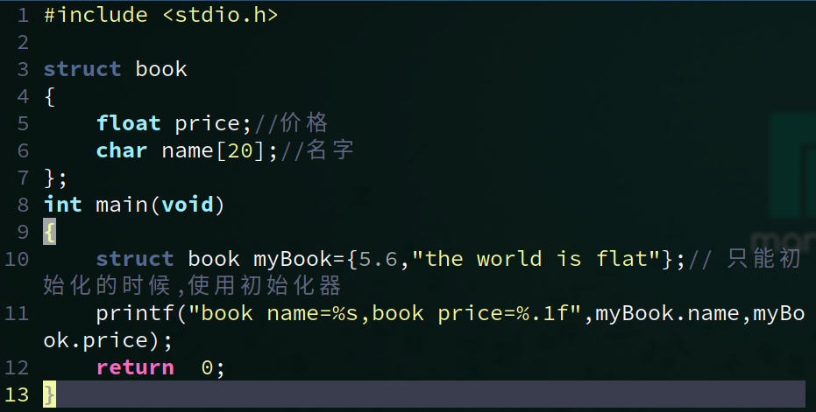



错误原因:

1. 结构声明的时候结尾需要分号,题中第7行结尾缺少了一个分号.
2. 结构只有在初始化的时候才能使用初始化器,题目在赋值的时候错误地使用了初始化器,所以需要将初始化器放到初始化语句上面.

（2）链表相关编程

输入若干学生的信息（学号、姓名、成绩），当输入学号为 0 时结束，用单向链表组织这些学生信息后，再按序输出。

#include <stdio.h>

#include <stdlib.h>

#include <string.h>

structstud_node

{

intnum;

char name[20];

int score;

structstud_node *next;

};

int main()

{

structstud_node *head,*tail,*p;

intnum,score;

char name[20];

int size = sizeof(structstud_node);

head=tail=NULL;

printf(“input num,name and score:\n”);

scanf(“%d”,&num);

while(num != 0)

{

p=malloc(size);

scanf(“%s%d”,name,&score);

p->num=num;

strcpy(p->name,name);

p->score=score;

p->next=NULL;

tail->next=p;

tail=p;

scanf(“%d”,&num);

}

for(p=head;p->next != NULL;p=p->next)

printf(“%d %s %d\n”,p->num,p->name,p->score);

return 0;

}

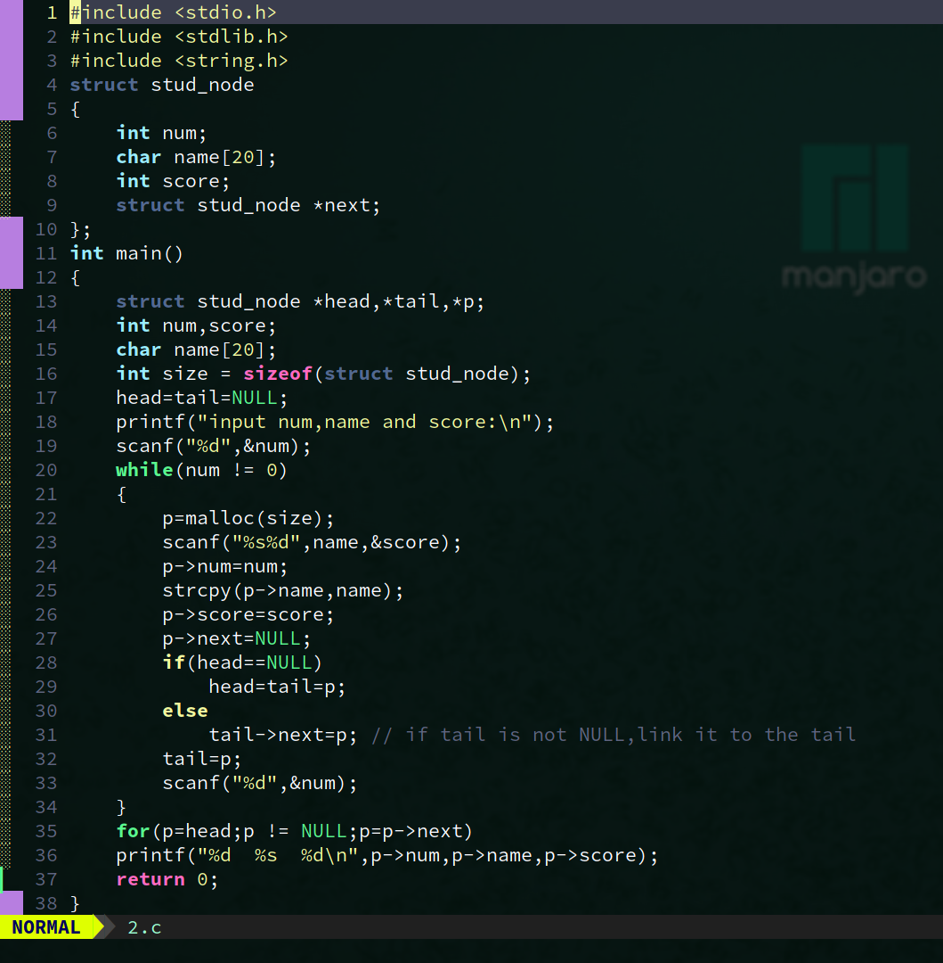

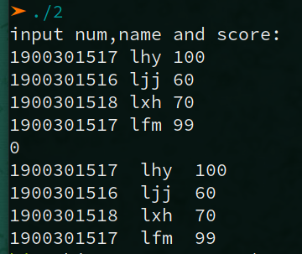

错误原因:

1. 第一次使用head和tail的时候没有分配空间.
2. 输出链表的时候, 少输出了一个成员, 应将循环条件的p->next改为p.

2．简单有序链表的创建和查询修改（假设链表的第一个有数据的节点编号为1）

（1）建立一个单链表 21 3 15 27 11 18，并输出该链表；

（2）输入序号n，查找序号为n的结点，并输出；

（3）输入值x，查找值为x的结点，并输出；

（4）插入结点: 输入序号 n和值x。在序号为n的结点后插入x，并输出该链表；

（5）删除结点: 输入序号 n，删除序号为 n 的结点，并输出该链表。

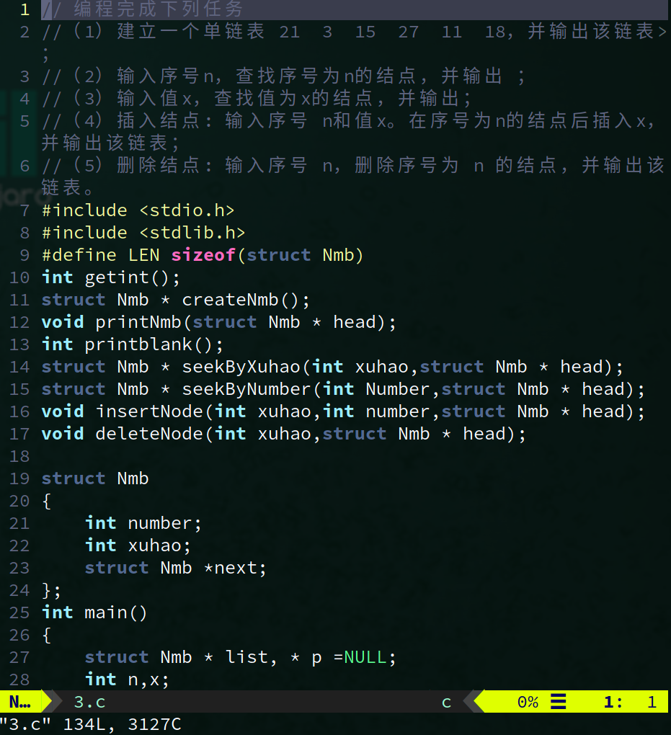

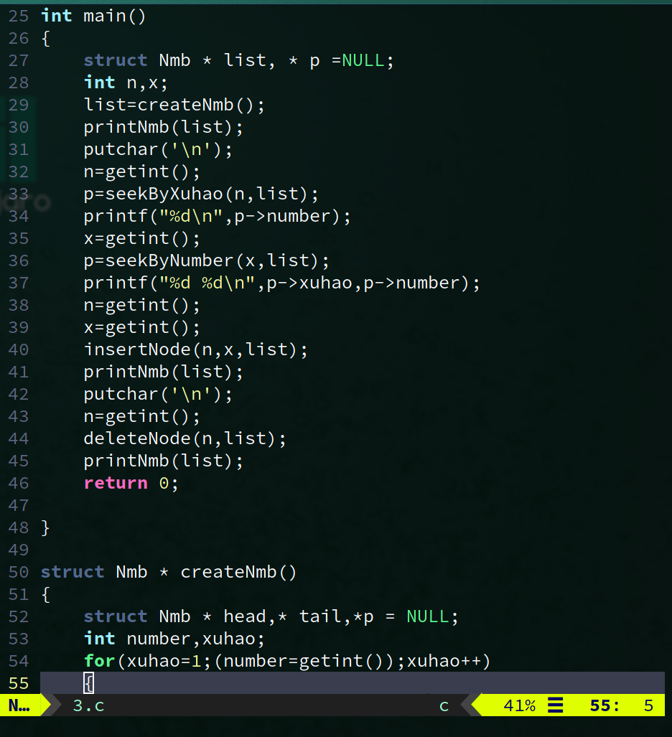

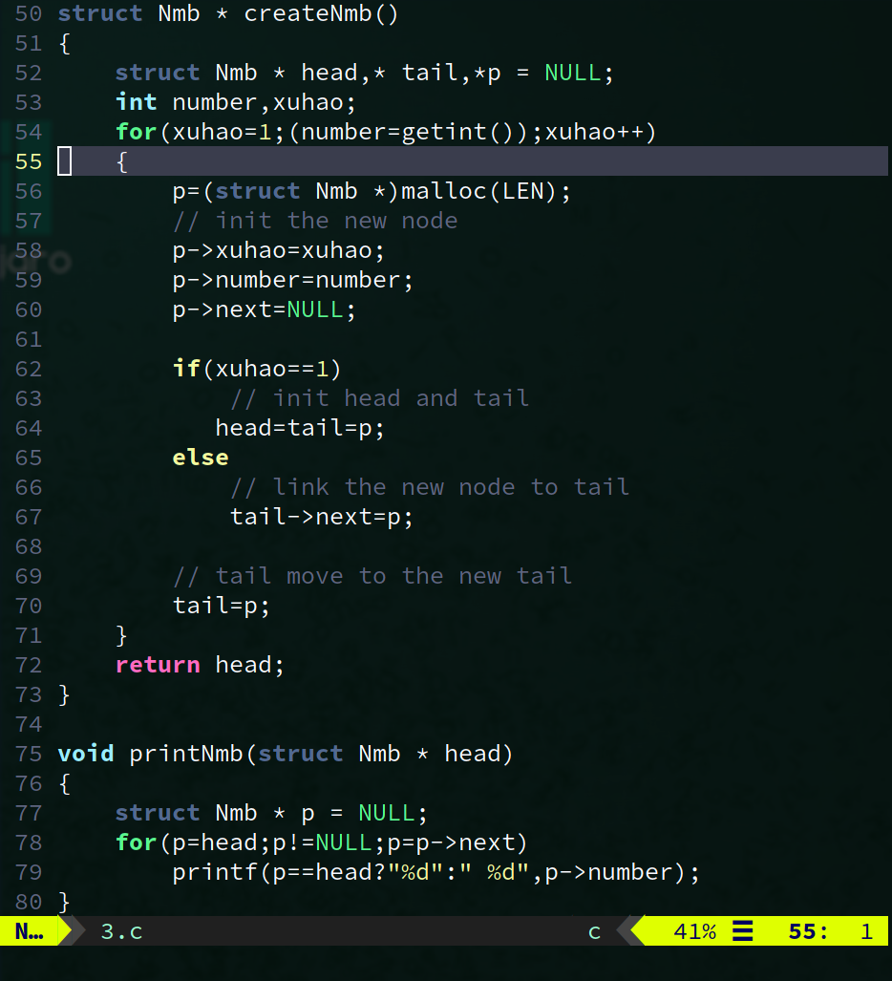

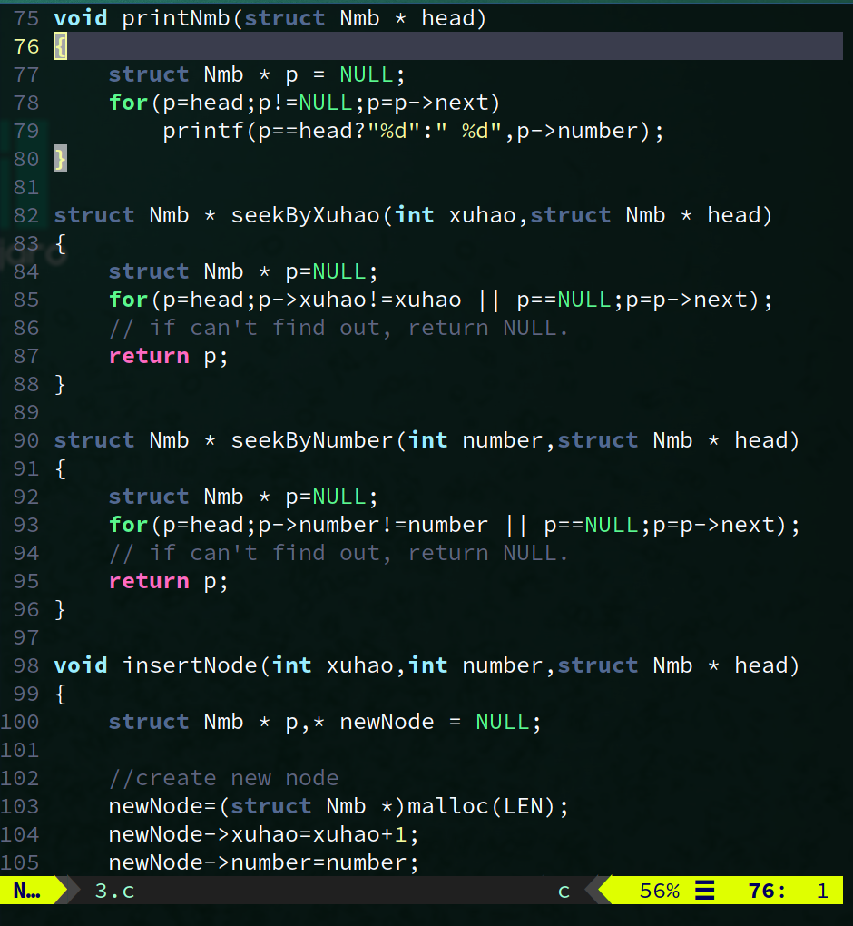

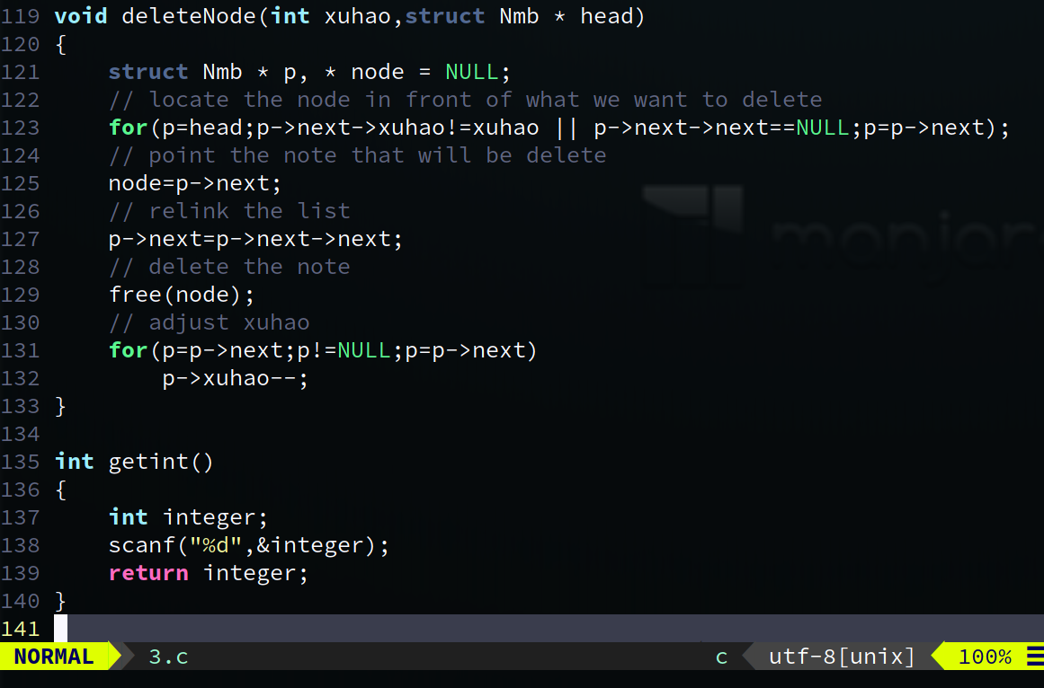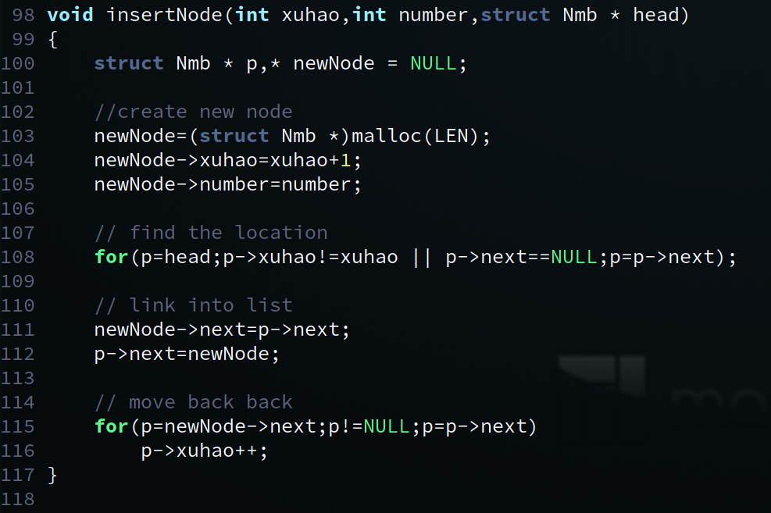

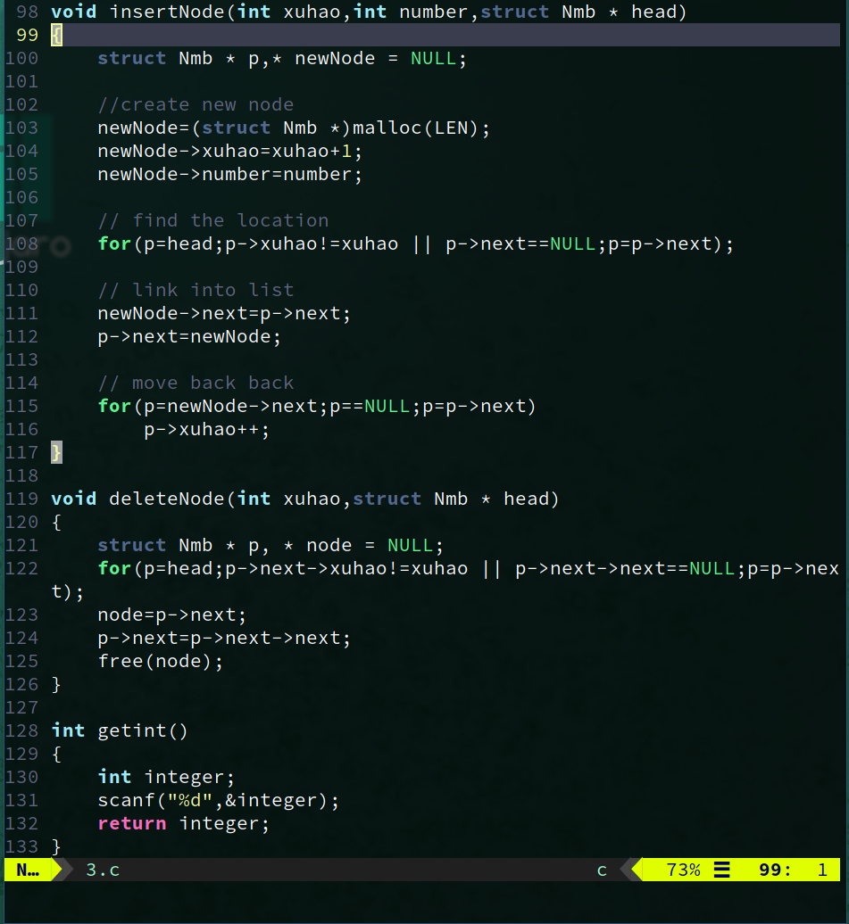

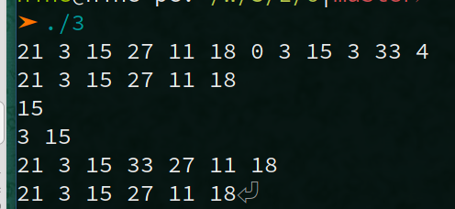

1. **实验小结**

经过这次实验,我对结构和链表有了更深刻的认识.